硬件设计详细说明
触摸计算机模块
STEP
2018/12/14

硬件设计详细说明
目录
1.概述 2
2.硬件简介： 3
2.1 总体框图 3
2.2 触摸传感器 3
2.3 触摸按键 3
2.4 LCD 4
2.5 接口 5
3 管脚分配 6
4. 版本 6

1.概述
STEP FPGA触摸计算器模块是STEP团队推出的可配合小脚丫FPGA核心板和底板使用的扩展板卡，基于该板卡可以实现计算器的触摸输入、加减乘除计算功能，LCD可以显示12位以上数字。
板载资源：
20个触摸PAD按键
3片触摸检测芯片CAP1298
128*32 LCD显示屏
Arduino DIP接口
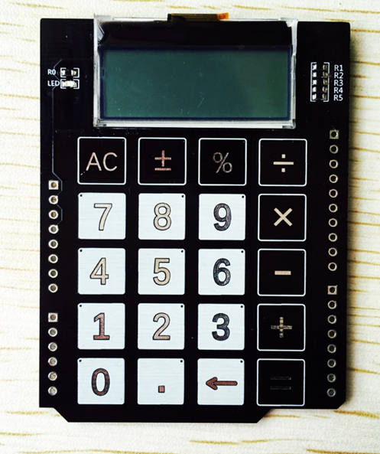

2.硬件简介：

2.1 总体框图
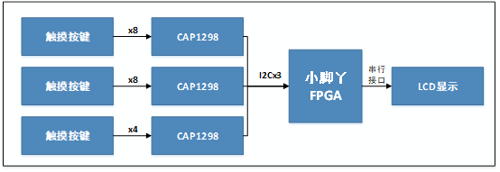

2.2 触摸传感器
选用了Microchip的电容触摸控制器CAP1298，该触摸芯片具有8路触摸按键检测功能，因此采用了3片CAP1298来检测20个触摸按键的状态。CAP1298与FPGA采用I2C总线的通信方式传输按键状态。
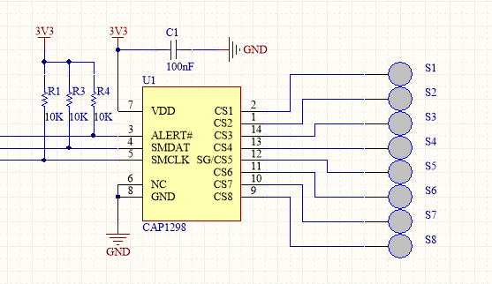

2.3 触摸按键
模块共有20个PCB覆铜方式的触摸按键。3
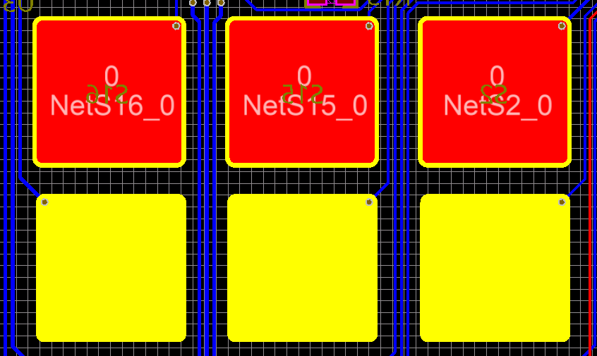
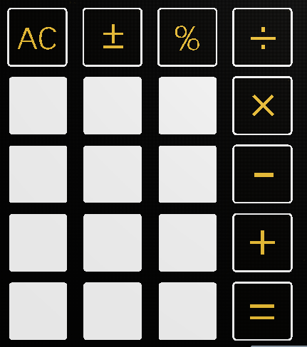

2.4 LCD
显示屏： 选用了晶联讯电子公司的128*32的单色点阵液晶模块JLX12832G-520，内置驱动芯片，FPGA可以通过串行接口驱动该模块显示16*16汉字或16*8字符。
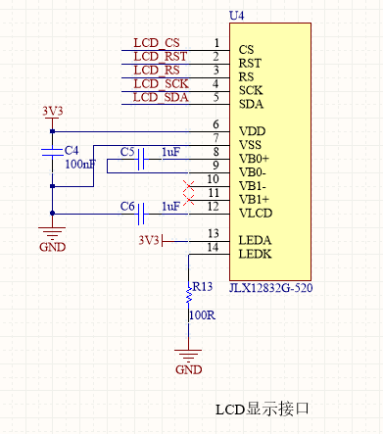

2.5 接口
模块采用了Arduino的标准接口，完全兼容Arduino UNO开发板。
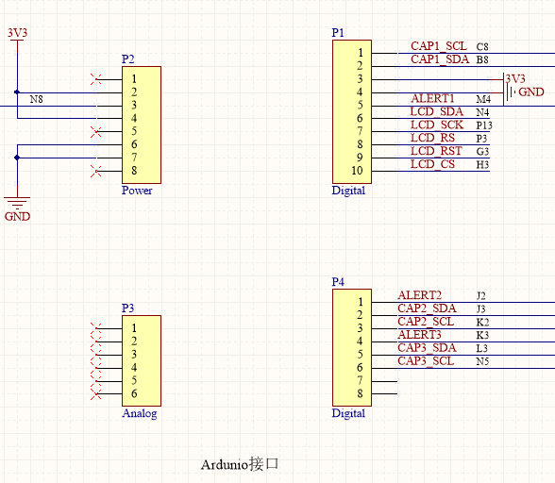

3 管脚分配
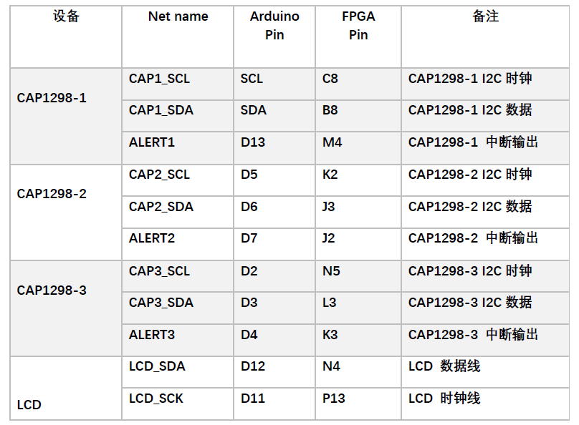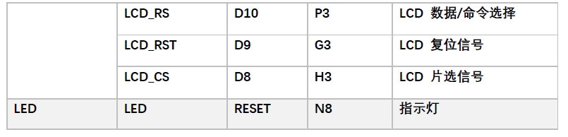
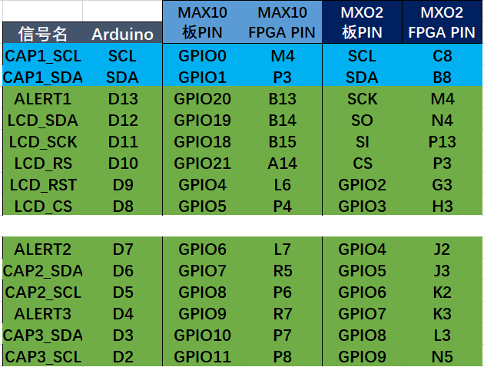

4. 版本
版本号 | 修改日期 | 修改
V1.0 | 2017/06 | 初始版本
V1.1 | 2018/12 | 修订

